内閣・裁判所と三権分立
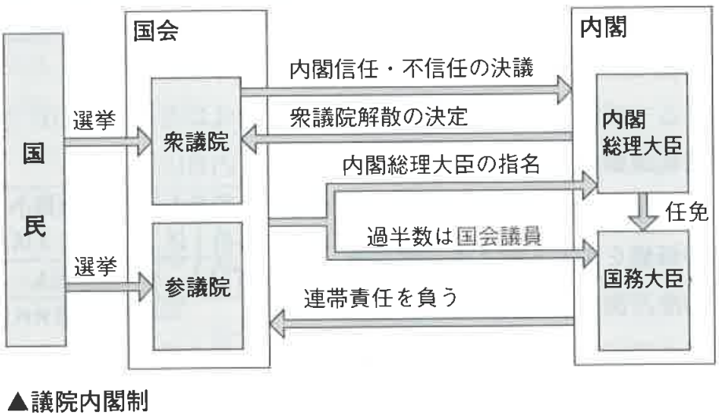

国会と内閣の関係は複雑でいくつもあります。しかしテストに出やすい部分なのでしっかり覚えましょう！
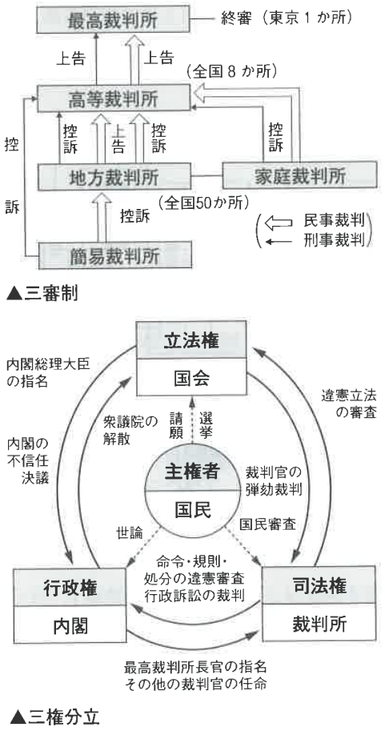
第一審から第二審へは控訴
第二審から第三審へは上告

簡易裁判から一気に高等裁判所で審議されるケースもあるので注意！！

裁判官が辞めさせられるパターンはテストに出やすいので注意！

消費者生活と価格・金融
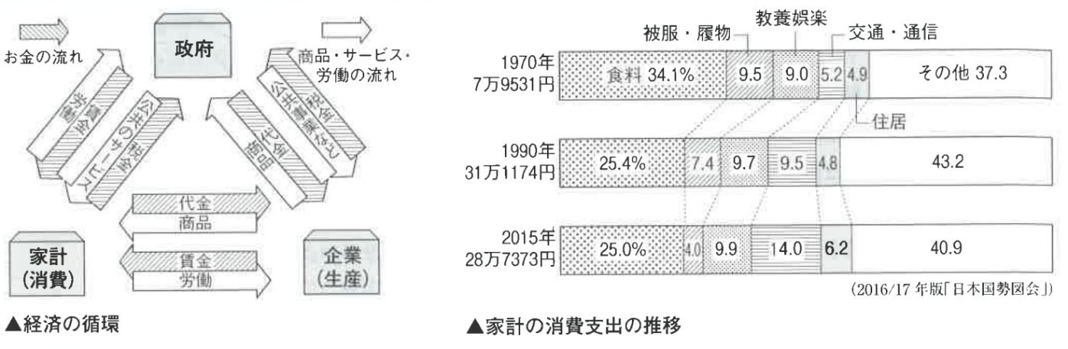

家計・政府・企業の関係性を覚えておきましょう
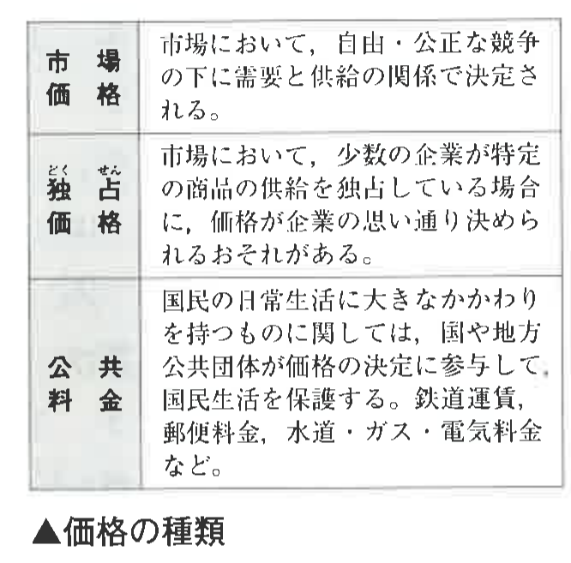

独占価格：少数または一つの企業が決めた価格のこと。ライバル会社が他に居なかったりして、価格を下げて他社と競争する必要が無い時などに独占価格が起きる
公共料金：日常生活に大きなかかわりを持つものの具体例としては、電気が挙げられる。

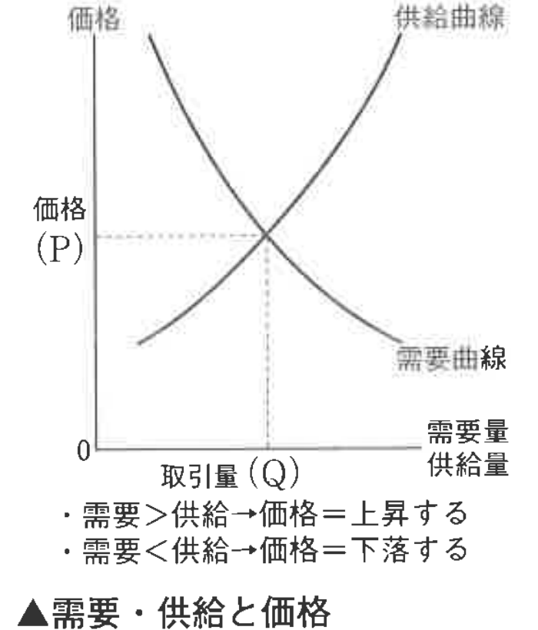

需要：人々がそれを欲する気持ち。または求める心
供給：実際に市場に出回っている量

需要と供給の関係性を絶対忘れずに！

